Le gazon synthétique LigaTurf RS+ fait preuve d'une qualité exceptionnelle :
il obtient le certificat « FIFA Quality Pro » pour la huitième fois consécutive !
Le programme de qualité de la FIFA relatif aux gazons synthétiques a vu le jour en 2001. Selon des procédés de test réalisés de manière uniforme, ce programme permet de garantir qu'un « gazon de football » – tel est le nom officiel donné au gazon lorsque l'examen est réussi – répond aux critères de qualité les plus stricts de la fédération de football. Aucun système de gazon synthétique n'a reçu autant de fois le label de qualité « FIFA Quality Pro » que la gamme de produits LigaTurf RS+ CoolPlus de Polytan, laquelle fêtera en 2017 son dixième anniversaire. Le fabricant a déjà pu fêter l'événement cet été : au début du mois d'août, la pelouse du stade de la commune de Kaufering, située dans la circonscription de Landsberg, dans le district de Haute-Bavière, a obtenu le certificat « FIFA Quality Pro » pour la huitième fois consécutive. Ce faisant, ce produit est donc devenu le gazon synthétique de cette catégorie le plus souvent recertifié au niveau mondial.
Le même système de gazon synthétique professionnel de Polytan a été installé dans le stade de Kaufering dans lequel trois équipes françaises de Ligue 1 ont disputé leurs matchs. Ce système est composé d'une couche élastique in situ et du gazon synthétique rempli de sable et de granules en caoutchouc. Comme pour le gazon synthétique de Kaufering, les revêtements synthétiques installés dans les stades français aussi ont reçu le certificat « FIFA Quality Pro » plusieurs années de suite.
Le label de qualité « FIFA Quality Pro » est établi pour répondre aux exigences du football professionnel et en même temps pour satisfaire les conditions requises pour les matchs internationaux. Le label de qualité « FIFA Quality Pro » est quant à lui octroyé aux revêtements synthétiques qui sont utilisés dans les clubs amateurs et de loisirs. Pour réussir le test du programme de qualité, un terrain en gazon synthétique doit réussir un test en laboratoire et un test sur site tous deux réalisés par un institut d'essais accrédité. Les certificats sont valables pendant un an, à la suite de quoi ils doivent être renouvelés.
Les fabricants qui ont au moins deux ans d'expérience avec le programme de qualité peuvent poser leur candidature pour être reconnus en tant que « FIFA Preferred Producer » (Fabricants préférentiels de la FIFA). Actuellement, neuf entreprises, Polytan y compris, peuvent se prévaloir de ce titre (état : septembre 2015). Les fabricants préférentiels de la FIFA garantissent d'une part des systèmes de gazon synthétiques de qualité supérieure et d'autre part une installation effectuée par des professionnels. Pour cela, ils sont en contact permanent avec la FIFA.
Au niveau mondial, ce sont actuellement plus de 250 systèmes de gazon synthétiques Polytan qui sont certifiés, dont env. 70 % avec le label « FIFA Quality » et 30 % avec le label « FIFA Quality Pro » (état : septembre 2016). Ainsi, Polytan occupe une position de leader à l'échelle mondiale. Le spécialiste de revêtements de sols pour activités sportives de Burgheim est aussi le leader mondial en ce qui concerne le nombre de recertifications « FIFA Quality Pro » : avec ses 34 terrains, Polytan occupe dans ce domaine 14 % de plus que la moyenne du marché.
De nombreuses recertifications dans la Ligue 1
Depuis que la Fédération Française de Football a autorisé en 2009 l'utilisation du gazon synthétique pour les phases de jeu les plus élevées du football professionnel français, les clubs historiques de l'AS Nancy-Lorraine au Stade Marcel-Picot, du FC Lorient au Stade du Moustoir et de La Berrichonne de Châteauroux au Stade Gaston-Petit sont passés du gazon naturel au gazon synthétique. Les responsables respectifs des trois stades ont décidé de faire installer un revêtement LigaTurf RS+ CoolPlus de Polytan disposant d'un certificat « FIFA Quality Pro ». À Nancy, le label de qualité à pu être renouvelé pour la septième fois au mois d'août 2016. À Châteauroux, il a été renouvelé pour la cinquième fois en novembre 2015. Le gazon synthétique utilisé à Lorient a reçu depuis six ans le label de qualité « FIFA Quality Pro » et a ensuite reçu le label « FIFA Quality » pour trois années supplémentaires. En général, Polytan est le seul fabricant de gazon synthétique à avoir décroché jusqu'à présent un mandat pour les stades de football professionnels français.
Stade de la commune de Kaufering : des contraintes élevées et très peu d'entretien
En août 2008, le stade de la commune de Kaufering, utilisé essentiellement par le VfL Kaufering, s'est vu installer pour la première fois un système en gazon synthétique. Il s'agissait du LigaTurf RS+, dont la qualité supérieure est reconnue avec le label de qualité « FIFA Quality Pro ». Depuis lors, il a été certifié chaque année, huit fois de suite, ce qui constitue un argument clé dans le marché international. À l'époque, la commune de Kaufering, à qui appartient l'installation ainsi que la piste circulaire et la tribune, était passée du gazon naturel au gazon synthétique afin de pouvoir jouer sur le terrain toute l'année, quelles que soient les conditions climatiques et en effectuant peu d'entretien. La durée moyenne d'utilisation est d'environ 1 500 heures de jeu par an car les 20 équipes du club ne sont pas les seules à venir s'entraîner et jouer sur le terrain : en effet, les clubs visiteurs et les écoles des environs en profitent aussi. Hors, 1 500 heures de jeu par an, c'est plus du double que pour un gazon naturel classique dont l'utilisation moyenne se situe entre 400 et 800 heures de jeu maximum, en fonction du climat et des intempéries de la région concernée.
Wolfgang Dangel, greenkeeper et responsable des installations de la commune de Kaufering apprécie le peu d'entretien que nécessitent les fibres synthétiques : « Même après de fortes pluies, le terrain est immédiatement utilisable. Il n'est pas nécessaire de le tondre, de le scarifier ou de le fertiliser. Il suffit juste de l'arroser les jours de forte chaleur lorsqu'un match est disputé. Une fois par semaine, on brosse le gazon synthétique au moyen d'un appareil d'entretien ACS et on le nettoie entre trois et quatre fois par an à l'aide d'une balayeuse mécanique manuelle. Tous les deux ans, un nettoyage intensif effectué par une entreprise spécialisée est nécessaire. Cela coûte entre 3 000 et 4 000 euros environ. À titre de comparaison, l'entretien d'un gazon naturel par une entreprise spécialisée coûte entre 5 000 et 7 000 euros. »
Légendes des photographies :
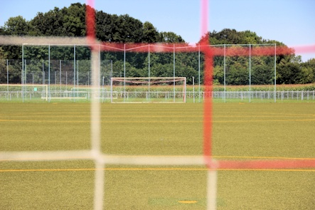 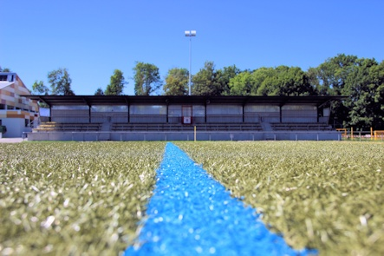
Polytan_VfL Kaufering_01_02.jpg (Crédits photographiques : Polytan)
En août 2008, le gazon synthétique LigaTurf RS+ du stade de la commune de Kaufering a été certifié pour la première fois avec le label de qualité « FIFA Quality Pro ». Cet été, ce certificat a été confirmé pour la huitième fois consécutive. Un fait unique au monde !
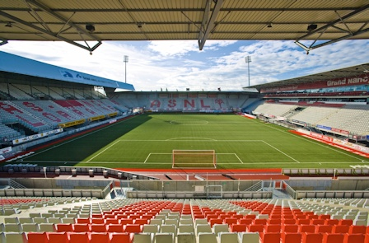
Polytan_Nancy_01.jpg (Crédits photographiques : Achim Krug/Polytan)
L'équipe française de Ligue 1 AS Nancy-Lorraine joue au « Stade Marcel-Picot » sur un gazon LigaTurf RS+ CoolPlus depuis la saison 2010/2011. En août 2016, ce gazon a été certifié pour la septième fois consécutive avec le label de qualité « FIFA Quality Pro ».
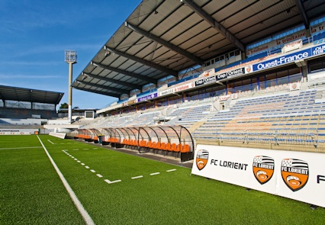
Polytan_StadeDeMoustoir_Lorient_03.jpg
(Crédits photographiques : Achim Krug/Polytan)
Depuis que la Fédération Française de Football a autorisé en 2009 l'utilisation du gazon synthétique pour la Ligue 1, le FC Lorient a opté pour le gazon synthétique lors de la saison 2010/2011. Le LigaTurf RS+ CoolPlus a reçu six fois de suite le label de qualité « FIFA Quality Pro » et a ensuite reçu le label « FIFA Quality » pour trois années supplémentaires.

Polytan GmbH :
Faire le meilleur revêtement au service des exploits sportifs, tel est l'idéal que poursuit Polytan depuis 1969. En gardant en permanence l'œil sur les dernières découvertes dans le champ de la médecine du sport, le spécialiste en revêtements pour sports d'extérieur n'a de cesse de perfectionner ses systèmes de revêtements synthétiques et de gazon synthétique. Aujourd'hui, les terrains en gazon synthétique ont non seulement des propriétés semblables à celles de l’herbe naturelle, mais ils offrent aussi d'excellentes qualités de jeu. La gamme des revêtements synthétiques de qualité supérieure va des revêtements amortissants et absorbeurs de chocs aux revêtements pour piste de vitesse, en passant par les terrains tout temps polyvalents. Outre le développement, la fabrication et la pose de ses propres revêtements sportifs, la gamme de services fournie par Polytan comprend aussi le marquage des lignes, les réparations, le nettoyage et l'entretien. Tous les produits répondent aux normes nationales et internationales actuellement en vigueur et sont dûment certifiés par les fédérations sportives internationales telles que la FIFA, le FIH, le World Rugby et l'IAAF.

Coordonnées de l’agence :
Seifert PR GmbH (GPRA)
Barbara Mäurle
Zettachring 2a
70567 Stuttgart
0711 / 77918-26
barbara.maeurle@seifert-pr.de

Coordonnées de la société :
Polytan GmbH
Tobias Müller
Gewerbering 3
86666 Burgheim
08432 / 8771
tobias.mueller@polytan.com

